淡江時報 第 1172 期
張董事長獲邀為裕民航運貨輪命名
學校要聞
【潘劭愷淡水校園報導】董事長張家宜10月31日應邀至日本長崎香焼船廠，參加遠東集團旗下裕民航運超巴拿馬極限型(Post Panamax)散裝貨輪「裕群輪」命名接船儀式，擔任命名人並主持擲瓶儀式，祈願船隻永遠平安。

張董事長表示，自己與遠東集團總裁徐旭東在校外組織共事，本校董事，遠東集團亞洲水泥董事總經理李坤炎，同時擔任裕民航運董事，經其引薦，由徐總裁親自致電邀請。她說明通常在船艦下水之前，都會舉行命名擲瓶儀式，主持人都是由女性擔任，藉由「教母」（Godmother）的祝福與庇佑，讓船隻航行順利，永保平安。

張董事長特別提到，過程中遇到4位在裕民航運工作的校友，分別是副總經理，輪機系校友吳巨聖、戰略所校友鹿定強、與管科所校友劉士綺兩位經理，以及資深副理，公行系校友吳鴻榕，他們在職場上的表現，讓徐旭東總裁印象深刻，「這也顯示本校31萬校友，在各行各業多能充分發揮所學，在職場上有優異的表現。」

本校與遠東集團頗有淵源，目前正與旗下遠傳電信密切合作，除共同打造「5G元宇宙淨零碳排校園」，更透過合作開設「新資訊安全學程」培育資安人才。不少校友在該公司亦有傑出表現，如資管系校友，遠傳電信資訊暨數位轉型科技群執行副總經理胡德民，日前獲得2023未來企業大獎年度最佳CIO肯定。
2023/11/04

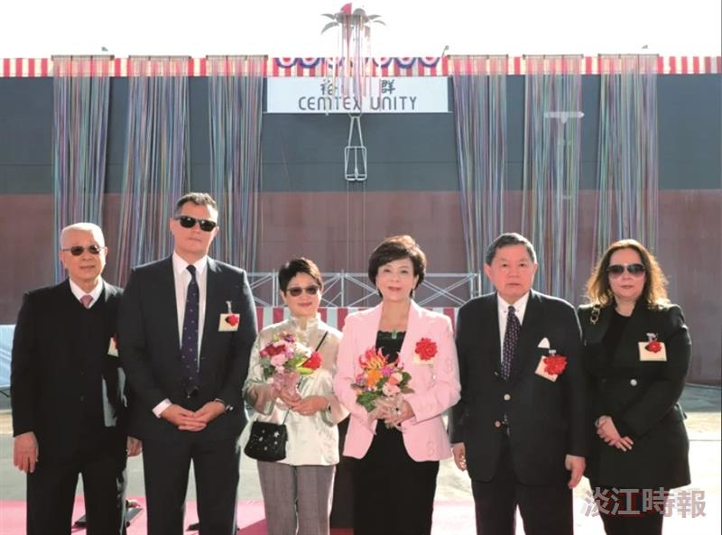
董事長張家宜（右3）獲邀擔任遠東集團裕民航運貨輪「裕群輪」命名人。（圖／董事會提供）

